

SLOW FASHION STRICK

 FSC®100% Viskose meliert, Öko Tex Standard 100 und „Forest Stewardship Council® zertifiziert, hoher Tragekomfort, verstrickt in Österreich.

 | PonchoPullOverKleid  PonchoPullover  uni  miteinander  reversibel | Kleid  L 90 cm  € 116,--  Pullover  L 70 cm  € 92,--
 | RundHalsPullOverKleid  RundHalsPullOver  mit angesetzten Ärmel  L 80 cm  uni  miteinander | Kleid  L 85 cm  € 116,--  Pullover  L 70 cm  € 110,--
 | U-BootPullOverKleid mit ¾ Ärmel  Länge 90 cm  uni  miteinander | € 116,--
 | CapePullOverKleid  Länge 80 cm  uni  miteinander  reversibel | € 116,--
 | Jacke “Rollende Kante”  L 65 cm  uni | € 116,--
 | VV-Jacke  Länge 70 cm  uni  miteinander | € 110,--
 | V-Jacke  Länge 60 cm  uni  miteinander | € 116,--
 | VV-PullOver  Länge 70 cm  uni  miteinander | € 110,--
 | V-PullOver  Länge 60 cm  uni  miteinander | € 116,--
 | CapePullOver “Asymmetrie”  Länge 70 cm  uni  miteinander | € 116,--
 | U-BootPullOver mit Rippenärmel  Länge 70 cm  uni  miteinander | € 116,--
 | StehKragenPullOver  „vorgerutschte Naht“  mit Rippenärmel  Länge 80 cm  uni | € 116,--
 | PullOver“Rollende Kante”mit Tasche  L 75 cm  uni | € 116,--
 | RundhalsPullOver „weit“  mit Rippenärmel  L 80 cm  uni  miteinander | € 110,--
 | RundHalsPullOver  mit angesetzten Ärmel  L 70 cm  uni  miteinander | € 110,--
 | StehKragenPullOver „weit“  mit Rippenärmel  L 80 cm  uni  miteinander | € 110,--
 | PullOver „schräger Saum“  mit Tasche  L 65 /70 cm  uni | € 110,--
 | RundHalsPullOver mit Kurzarm  L 60 cm  uni  miteinander | € 110,--
 | U-BootPullOver „Rippe“  Länge 70 cm  miteinander | € 110,--
 | PullOver „rollend“  L 70 cm  uni  miteinander | € 110,--

Prices: All prices are retailer prices per unit exclusive VAT. Retail prices are for professional trader only. Duties, insurance and shipping from Vienna are not included. Schauraum für angewandte Kunst reserves the right to change the prices and specifications without notice. Minimum order: € 1.000,-- and 5 pieces per model and colour/-combination. Terms of delivery: Ex store Vienna/Austria. Partial deliveries are allowed. Terms of payment: All orders have to be pre-paid. Bank fees caused from orders from foreign countries have to be paid by the costumer. Damages & Shortages: All damages and shortages must be reported within 7 days of receipt of the goods in written form or facsimile. Quality: Please do not forget, that all the products are handmade. That’s why the pieces may show small irregularities in size, shape, colour or pattern. Bank Account: Unicredit Vienna, IBAN AT27 1200 0007 5908 8610 BIC/SWIFT BKAUATWW ATU 45 32 11 01

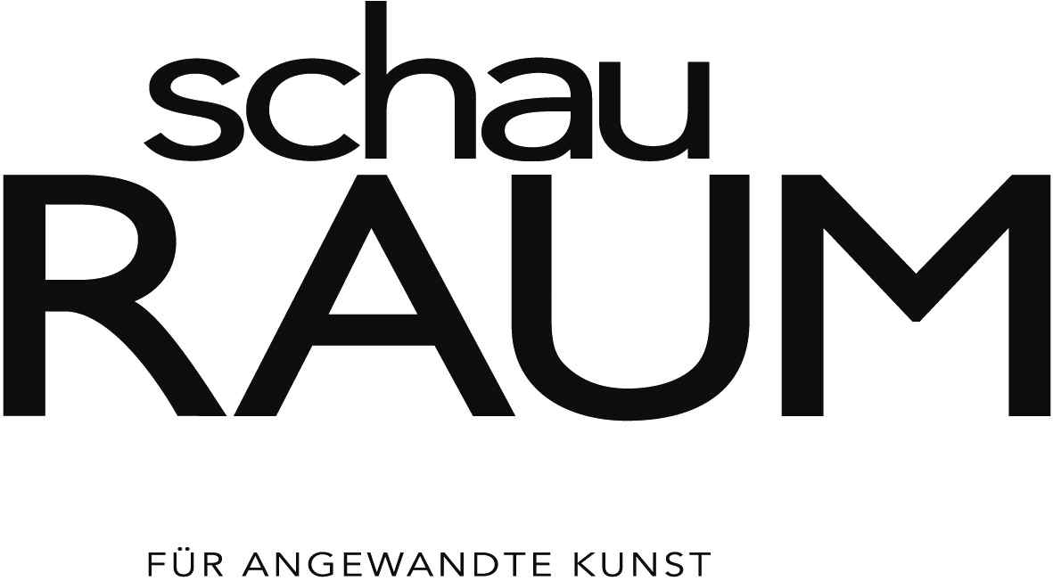

siebensterngasse 33
1070 wien
mobil *43/676/75 76 700
office@schauraum.at
www.schauraum.at
www.austriandesign.at

Preisliste gültig bis 30. September 2022

